2014届高三数学试题(理科）
出卷人： 班别： 姓名： 学号： 分数：
一、选择题：本大题共8小题，每小题5分，满分40分．
1．集合，，则（ ）
A． B． C． D．
2. 已知复数 (为虚数单位），则复数在复平面上所对应的点位于（ ）
A．第一象限 B．第二象限 C．第三象限 D．第四象限
3. 设抛物线的顶点在原点,准线方程为则抛物线的方程是( )
A. B. C. D.
4.如图是某简单组合体的三视图，则该组合体的体积为（ ）
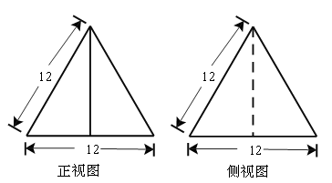
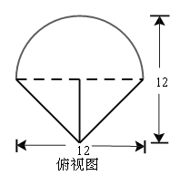
A. B.
C. D.
5.已知向量，，，
则（ ）
A． B． C． D．3
6.设随机变量服从正态分布，若，则（ ）
A． 3 B． C．5 D．
7．在△ABC中，已知b＝4 ，c＝2 ，∠A＝120°，则 （ ）A．2 B．6 C．2 或6 D．2
8．函数$y=f(x),x∈D,$若存在常数C ，对任意的$x_{1}∈D,$存在唯一的$x_{2}∈D$使得
$\sqrt{f(x_{1})f(x_{2})}=C,$则称函数$f(x)$在D上的几何平均数为C ．已知$f(x)=x^{3},x∈[1,2],$ 则函数$f(x)=x^{3}$在[1,2]上的几何平均数为（ ）
A．$\sqrt{2}$ B．2 C．4 D．$2\sqrt{2}$
二．填空题：本大题共7小题，每小题5分，满分30分．
（一）必做题：第9、10、11、12、13题为必做题，每道试题考生都必须作答．
9．在等差数列中，有，则此数列的前13项之和为 .
开始
否
是
输出
结束
10．展开式中，常数项是 .
11．执行如图的程序框图，那么输出的值是 .
12.已知集合={直线}，={平面}，． 若，给出下列四个命题：
① ② ③
④ 其中所有正确命题的序号是 .
13．设变量x，y满足约束条件，则目标函数的最小值为 .
（二）选做题：第14、15题为选做题，考生只能选做一题．
14．（坐标系与参数方程选做题）若直线的极坐标方程为，曲线：上的点到直线的距离为，则的最大值为 .
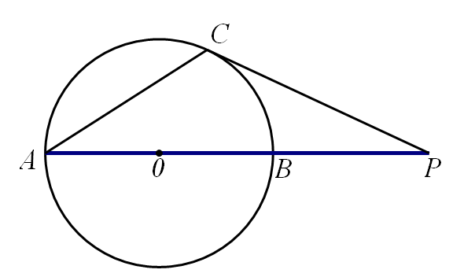
15.(几何证明选讲选做题) 如图圆的直径,是的延长线上一点,过点 作圆的切线,切点为,连接,若,则 .
三、解答题： 本大题共6小题，共80分．解答应写出文字说明，证明过程或演算步骤．
16.（本小题满分12分） 已知 ，（，其中）的周期为，且图像上一个最低点为
（1）求的解析式； （2）当时，求的值域．
17．(本小题满分13分) 在某校高三学生的数学校本课程选课过程中，规定每位同学只能选一个科目。已知某班第一小组与第二小组各有六位同学选择科目甲或科目乙，情况如下表：
 | 科目甲 | 科目乙 | 总计
第一小组 | 1 | 5 | 6
第二小组 | 2 | 4 | 6
总计 | 3 | 9 | 12
现从第一小组、第二小组中各任选2人分析选课情况.
（1）求选出的4 人均选科目乙的概率；
（2）设为选出的4个人中选科目甲的人数，求的分布列和数学期望．
18．（本题满分13分）
数列的前项和为，数列是首项为，公差为的等差数列，且成等比数列．
（1）求数列与的通项公式；
（2）设，求数列的前项和．
19.（本小题满分14分）
如图5所示，在四棱锥P-ABCD中，底面ABCD为矩形，PA⊥平面ABCD，点 E在线段PC上，PC⊥平面BDE
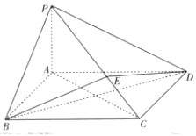
（1）、证明：BD⊥平面PAC；
（2）、若PA=1，AD=2，求二面角B-PC-A的正切值；

20. （本小题满分14分）
已知椭圆的离心率为，直线与以原点为圆心、以椭圆的短半轴长为半径的圆O相切.
（1）求椭圆C₁的方程；
（2）设椭圆的左焦点为，右焦点为，直线过点，且垂直于椭圆的长轴，动直线垂直于，垂足为点P，线段的垂直平分线交于点M，求点M的轨迹的方程；

21．（本小题满分14分）
设函数.
（Ⅰ）若，求函数在[1，e]上的最小值；
（Ⅱ）若函数在上存在单调递增区间，试求实数的取值范围；

一、选择题．本大题共8小题，每小题5分，满分40分．
题号 | l | 2 | 3 | 4 | 5 | 6 | 7 | 8
答案 | C | B | A | B | C | D | D | D

二、填空题；本大题共7小题，考生作答6小题，每小题5分，满分30分.
9. 52 10. 60 12. ④ 13．-4 14． 15.
三、解答题： 本大题共6小题，共80分．
16. （本小题满分12分）
解：（1）由的周期为，知，则有；
所以，因为函数图像有一个最低点，，
所以 且 ， ………………………… 3分
则有 …………………………… 4分
解得， 因为，所以 ……….6分
所以 …………………………… 7分
（2）当时，， …………………………… 8分
则有，所以……11分
即的值域为。 ……………………… 12分
17. （本小题满分12分）
解：（1）设“从第一小组选出的2人选科目乙”为事件，
“从第二小组选出的2人选科目乙””为事件.由于事 件、相互独立，
且, .………………………………4分
所以选出的4人均选科目乙的概率为
…………………………… 6分
（2）设可能的取值为0,1,2,3.得
, ,，
… 9分
的分布列为
∴的数学期望 …………13分
18．（本题满分13分）
解析：（1）当，时，
又，也满足上式，所以数列{}的通项公式为．
，设公差为，则由成等比数列，，
得（舍去）或 ，所以数列的通项公式．
（2）由（1）可得，
，
两式式相减得
，
，
20（本小题满分14分）
解：（1）由直线与圆相切，得，即. （2分）
由，得，所以， （3分）
所以椭圆的方程是. （4分）
（2）由条件，知，即动点M到定点的距离等于它到直线的距离，由抛物线的定义得点M的轨迹的方程是. （7分）
21. (本小题满分1４分)
(1) 证：由题意，即， ……1分
. ……2分
，
当时，. …………3分
∴， ①
② ……4分
①－②，得
……6分
∴ ……7分
(2) 解：由(1)知，，要使对一切成立，
即对一切成立. ……8分
，对一切恒成立，
只需，……10分
单调递增，∴当时，. ……12分
∴，且， ∴. ……13分
综上所述，存在实数满足条件. ……14分
21．（本小题满分14分）
解: (1) ，……………1分
依题设，有，即，……………2分
解得……………3分
． ……………4分
(2)方程，即，得， ………5分
记，
则. ……6分
令，得 ………7分
当变化时，、的变化情况如下表：
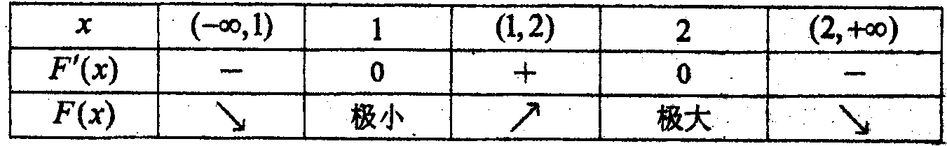
∴当时，F(x)取极小值；当时，F(x)取极大值…………8分
作出直线和函数的大致图象，可知当或时，
它们有两个不同的交点，因此方程恰有两个不同的实根， ………9分
(3) ,得，又。
，
． …………………10分
由，得，………11分
，即………12分
又………13分

即，故的整数部分为． …………l4分

